2016.02.01
ＪＳＣＡ東京実務者研修「技術講座」

「空間情報技術を駆使した新しい地震予測の展開」
講師：東京大学名誉教授 村井俊治先生

共催 日本建築構造技術者協会（JSCA）
関東甲信越支部 JSCA東京
東京構造設計事務所協会（ASDO）

予測を超える被害をもたらした東日本大震災から、満5年を過ぎようとしています。震災の年の10月に開催された日本地震学会主催シンポジウム「地震学の今を問う」では、できると思っていた地震予測ができなかったことを地震学者全体の失敗として総括されました。またその時の報告書のまとめでは「予測理論は未成熟で、地震が起きる過程を理解するのに重要な力学がよく分っていない」とあります（黒沢大陸著「『地震予知』の幻想」2014年7月 新潮社刊）。
次回の研修会は、こうした中で、確信をもって「地震予測はできる」と主張し、地震災害の減災への貢献を目指す村井俊治先生を講師にお迎えしての講演会とさせて頂きます。村井先生には2回の連続講演をお願いしており、今回はその最初のご講演です。構造技術者にとって地震予測は大きな関心事であり、確度の高い予測手法の確立がより安全・安心な建築物の設計における重要な要件であることは言うまでもありません。多くの皆様の奮ってのご参加を心よりお待ちしております。

村井俊治先生からのメッセージ

地球は地震の時に大きく動くだけでなく地震の前にもわずかだが異常に動く。地震の前に異常に動くのを前兆（ぜんちょう）と呼ぶ。前兆を測量すれば地震予測に役立つと14年前に考えた。動く地球の動きを測量するには地球の外を周回している測位衛星（GNSSと総称する）から動く地球の測量をする必要がある。我が国には国土地理院が建設した世界一の電子基準点があり、そのデータは無料でダウンロード出来る。空間情報技術を駆使して電子基準点データに見られる異常変動を読み解くと地震はデータに忠実に起きることが判明した。過去に起きた地震の検証と今後起きる可能性のある地震の予測について説明したい。

記
テーマ： 「空間情報技術を駆使した新しい地震予測の展開」
日 時 ： 2016年3月24日 (木) 受付：16時30分～ 研修会開始：17時～
場 所 ：日大理工学部駿河台校舎1号館 121会議室
プログラム： 司会 市村隆幸（親交設計代表）
17:00～17:05 趣旨説明 金田勝徳（構造計画プラスワン）
17:05～19:00 講演（休憩10分）村井俊治 東大名誉教授
会 費 ： 会 員／￥1,500 非会員（一般）／￥2,000 学生会員・一般学生／￥500
定 員 ： 100名

村井俊治先生のプロフィール

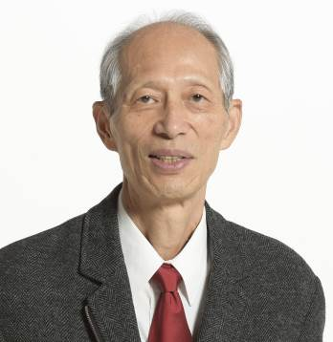

東京大学名誉教授／株式会社地震科学探査機構顧問

・1939年生まれ、東京都出身。
・1963年東京大学工学部土木工学科卒業、
・1972年東京大学生産技術研究所助教授、
・1983年東京大学生産技術研究所教授、
・1992～1996年、国際写真測量・リモートセンシング
学会（ISPRS）会長、
・2000年東京大学定年後、東京大学名誉教授
・2008～2015年：公益社団法人日本測量協会 会長
・1992年から現在、日本リモートセンシング研究会会長、一般社団法人日本写真測量学会名誉会員。
・専門は、測量工学、空間情報工学（リモートセンシング、デジタル写真測量、GIS、衛星測位＝GNSS、レーザー計測など）

◇主な著書
『空間情報工学』（日本測量協会） 2002
『人とわざわい』（エス・ビー・ビー） 2006(共著)
『東日本大震災の教訓』（古今書院） 2011
『地震は必ず予測できる！』 （集英社新書） 2015

申 込 方 法
1. 申 込 期 間 ：2016年3月18日(金)まで（定員になり次第締切）
2. 会費納入方法 ：当日受付にてお支払いください。
※なるべくお釣りのないようにお願いいたします。
3. 参 加 票 ：開催日の一週間前を目途にＥメールにて配信いたします。
申込先 ：一般社団法人日本建築構造技術者協会 関東甲信越支部
メールまたはＦＡＸにてお申し込み願います。
E-mail jsca-tyo@jsca.or.jp FAX 03-3262-8486

JSCA会員 ・ 非会員 ・ 学生会員/一般学生

フリガナ：

参加者名： JSCA会員番号：

勤務先または学校名：

連絡先ＴＥＬ： ＦＡＸ：

Ｅ-mail：
※メールでお申し込みの場合は、件名に「空間情報技術を駆使した新しい地震予測の展開」
申込み と明記して下さい。
JSCA建築構造士登録更新のための評価点申請中
建築ＣＰＤ情報提供制度対象講習会申請中
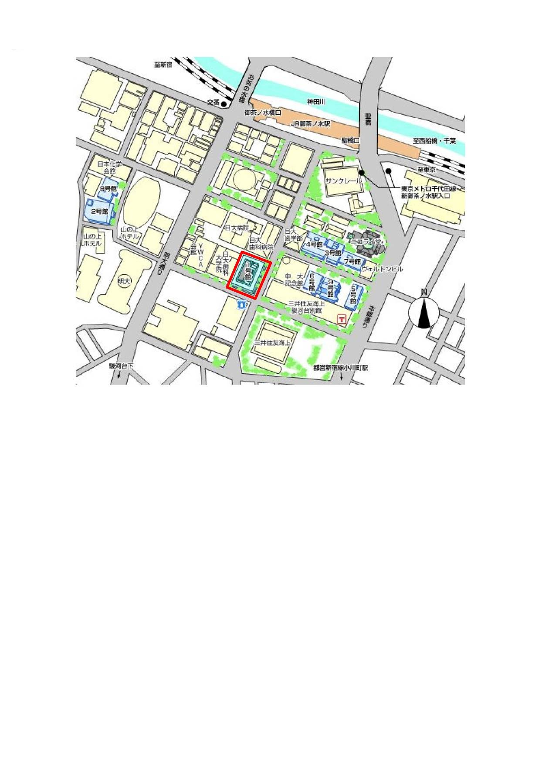
JSCA建築構造士の方は、登録証を当日必ずご持参のうえ受付にてご提示ください。

日本大学理工学部駿河台校舎1号館 案内図

